Elaboró | Revisó | Calidad Educativa Visto Bueno | Autorizó
Nombre y Firma:  M.en A.P. Carlos Trejo Hernández  Jefatura del Departamento de Calidad Educativa | Nombre y Firma:  Dr. Gerardo Alejandro Hernández Barajas  Subdirección de Planeación y Apoyos Tecnológicos. | Nombre y Firma:  Mtro. Carlos Trejo Hernández  Jefatura del Departamento de Calidad Educativa | Nombre y Firma:  Dr. Mauricio Ezequiel Rawath Rubio  Dirección General
Firma: | Firma: | Firma: | Firma:
23 de marzo del 2020 | 24 de marzo del 2020 | 26 de marzo del 2020 | 27 de marzo del 2020

CAMBIOS A ESTA VERSIÓN
No. de Versión | Fecha de  Actualización | Descripción del Cambio
3 | 17 de Agosto, 2009 | Se adecúa a la Versión 2008 de la Norma.
4 | 01 Noviembre, 2012 | Actualización del procedimiento en virtud de cambios realizados en otros documentos del SGC.
5 | 04 Agosto, 2017 | Se actualiza el nombre del Director General, de la Represéntate de la Dirección y del representante del departamento de Calidad Educativa. Se cambia logo  institucional registrado.
0 | 01 de marzo del 2018 | Actualización a la Norma ISO 9001: 2015
1 | 18 de Septiembre del 2018 | Se atendieron las oportunidades de mejora de acuerdo al requerimiento 9.1 de Indicadores y 6.1 de  riesgos.
2 | 3 de junio del 2019 | Actualización en el nombre de las autoridades para la revisión y autorización del SGC.
3 | 09 de septiembre del 2019 | Actualización en el nombre del titular de Calidad Educativa y responsable del Vo. Bo. del SGC
4 | 23 de enero del 2020 | Actualización en el nombre del subdirector de Planeación y Apoyos Tecnológicos y responsable del proceso de Planeación.
5 | 27 de marzo del 2020 | Se actualiza el nombre del responsable del formato y Jefe del Departamento de Calidad Educativa .

Í N D I C E
Tema | Página
Objetivo | 3
Alcance | 3
Referencias | 3
Responsabilidades y autoridades | 3
Definiciones | 3
Insumos | 4
Resultados | 4
Interacción con otros subprocesos | 4
Políticas | 4
Desarrollo | 5
Diagramación | 6
Medición | 6
Formatos e instructivos | 7
Anexos | 8

Objetivo.
Establecer los criterios y tratamiento para asegurarse que las Salidas No Conformes sean identificadas y controladas para prevenir su uso no intencionado.

Alcance.
Aplica a los subprocesos declarados en el SGC y al personal encargado de su ejecución y control.

Referencias.
Norma NMX-CC-9001-IMNC-2015 (ISO 9001:2015).
Manual del Sistema de Gestión de Calidad del TESCo MC-TESCo.
Norma Mexicana en Igualdad Laboral y No NMX-R-025-SCFI-2015 en Igualdad Laboral y No Discriminación Vigente.

Responsabilidades y Autoridad.

- Es responsabilidad de todo el personal participante en el SGC, atender con diligencia las Salidas No Conforme relacionadas con cada subproceso.

- Es responsabilidad de cada responsable de subproceso declarado en el SGC, dar puntual seguimiento al desarrollo de las actividades relacionadas con los subprocesos, estableciendo las acciones de inspección y supervisión que resulten pertinentes.

- Cuando se detecta una Salida No Conforme, el responsable del proceso y subproceso, es responsable de informar al Encargado (a) del Sistema de Gestión de Calidad (ESGC) e implementar las acciones correctivas que procedan, manteniendo el registro correspondiente FO- TESCo-30.

Responsabilidades y Autoridad.

- Es responsabilidad de todo el personal participante en el SGC, atender con diligencia las Salidas No Conforme relacionadas con cada subproceso.

- Es responsabilidad de cada responsable de subproceso declarado en el SGC, dar puntual seguimiento al desarrollo de las actividades relacionadas con los subprocesos, estableciendo las acciones de inspección y supervisión que resulten pertinentes.

- Cuando se detecta una Salida No Conforme, el responsable del proceso y subproceso, es responsable de informar al Encargado (a) del Sistema de Gestión de Calidad (ESGC) e implementar las acciones correctivas que procedan, manteniendo el registro correspondiente FO- TESCo-30.

- En caso de corregir una Salidas No Conformes, el responsable del proceso y subproceso realizará la verificación, para demostrar su conformidad con los requisitos establecidos en el SGC.

- El Responsable del Sistema de Gestión de Calidad (RSGC) dará seguimiento al cumplimiento de las salidas No Conformes de los procesos/subprocesos, informando a la Dirección General del TESCo, lo concerniente al estado que guardan. Cabe mencionar que la disposición de las Salidas No Conformes se ha establecido adicionalmente en el Plan de Calidad Anexo 2.

Definiciones.

Producto. Resultado de un proceso.
Conformidad. Cumplimiento de un requisito.
No conformidad. Incumplimiento de un requisito de la norma o de un subproceso. Requisito. Necesidad o expectativa establecida, generalmente implícita u obligatoria.
Corrección. Acción tomada para eliminar una No Conformidad detectada.
Disposición. Acción que se toma para manejar y/o eliminar el producto o servicio no conforme generado.
Verificación. Confirmación mediante la aportación de evidencia objetiva de que se han cumplido los requisitos especificados.

Salidas No Conformes (SNC). Incumplimiento a los requisitos y especificaciones establecidas para el servicio educativo.
Liberación. Autorización para proseguir con la siguiente etapa de un proceso/subproceso.
RSGC: Responsable del Sistema de Gestión de Calidad

Insumos.

Salidas No Conformes Detectadas

Resultados.

- Control de Salidas no Conformes FO-TESCo-30.

Interacción con otros procedimientos.

- Acciones Correctivas PO-CA-TESCo-05.
- Auditoria Interna PO-CA-TESCo-03.
- Información Documentada PO-CA-TESCo-01
- Procesos y Subprocesos del SGC del TESCo.

Políticas.

- El RSGC se asegura de que el SNC es identificado y controlado mediante el formato Control de Salidas No Conformes FO-TESCo-30, para prevenir su uso o entrega no intencional.

- En caso de haber detectado una SNC y si se requiere continuar con el proceso/subproceso, el responsable debe obtener la autorización, liberación del subproceso o aceptación del SNC por parte del Responsable del Sistema de Gestión de Calidad (RSGC) y del alumno, cuando sea aplicable.

- El Responsable del proceso y subproceso en el que se genere la SNC es también responsable de elaborar y mantener el registro mediante el formato de Control de Salidas No Conformes FO- TESCo-30 de su naturaleza y de cualquier acción tomada, incluyendo las concesiones que se hayan obtenido, informando al RSGC.

- Cuando proceda, se corrige la SNC, el responsable del subproceso debe someter el producto a verificación para demostrar su conformidad con los requisitos establecidos.

- Cuando se detecta una SNC después de la entrega o cuando ha comenzado su uso, el responsable del subproceso informará al Responsable del Sistema de Gestión de Calidad (RSGC) a fin de tomar las acciones apropiadas respecto a los efectos de la No Conformidad.

- Es competencia del responsable SNC registrar la información en el formato para Control de la Salidas No Conformes FO-TESCo-30 y entregar una copia actualizada del tratamiento y/o seguimiento al Responsable del Sistema de Gestión de Calidad (RSGC) para su análisis en la Revisión por la Dirección, en lo concerniente al estado de las acciones correctivas que se hayan implementado, en un tiempo no mayor a 3 días.

Desarrollo.

No. | Responsable | Descripción
1 | Responsable del Subproceso/Proceso | Identifica y registra SNC en el formato FO-TESCo-30.  Informar al ESGC e implementar las acciones correctivas que procedan, de acuerdo con el procedimiento para Acciones Correctivas PO-CA-TESCo-05, manteniendo los registros correspondientes.  Entrega una copia actualizada del tratamiento y/o seguimiento al RSGC para su análisis en la Revisión por la Dirección, en lo concerniente al estado de las acciones correctivas que se  hayan implementado.
2 | Responsable del Sistema de Gestión de Calidad (RSGC) | Supervisa, da seguimiento y evalúa las acciones tomadas, de acuerdo al procedimiento para acciones correctivas PO-CA- TESCo-05.  Atiende y resuelve, si fuera el caso, la liberación de SNC.  SI se eliminó la SNC continúa al paso 3.  NO se eliminó la SNC regresa al paso 1.
3 | Responsable del Sistema de Gestión de Calidad (RSGC) | Cierra las acciones procedimiento. | correctivas | tomadas | y | concluye | el

Diagrama

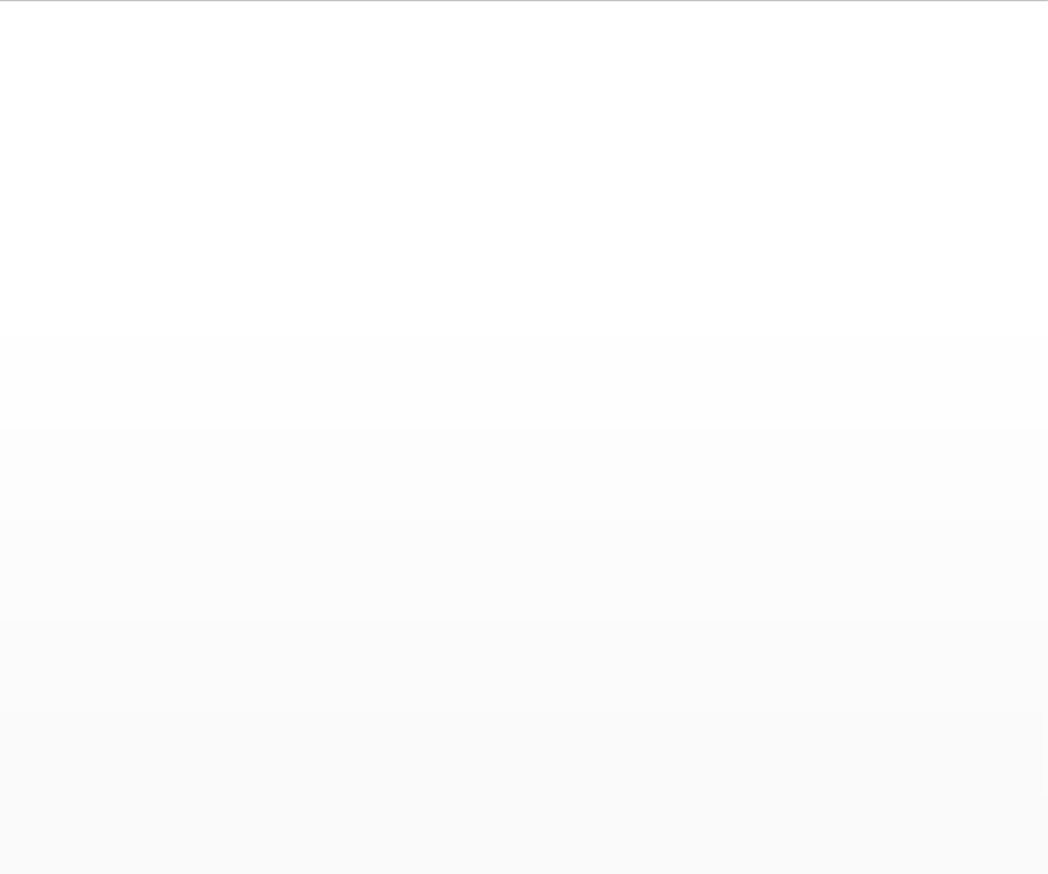
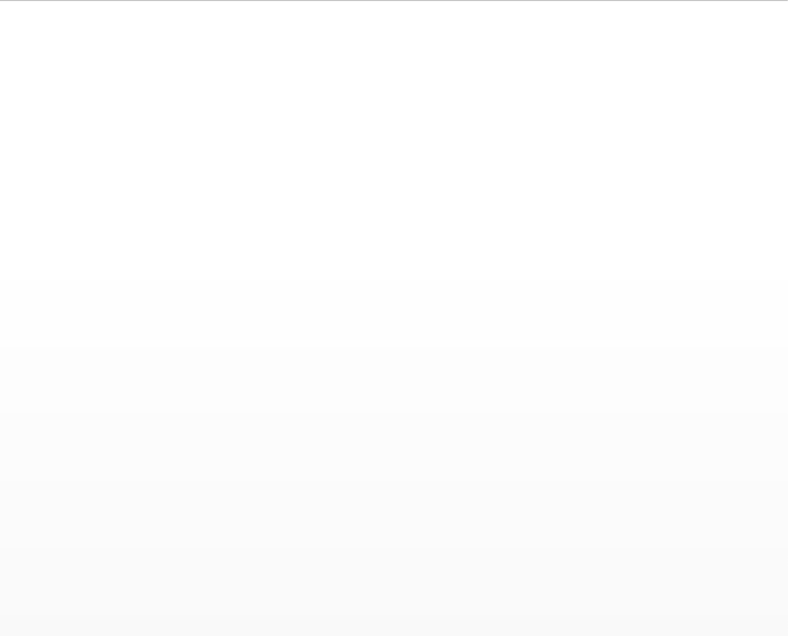
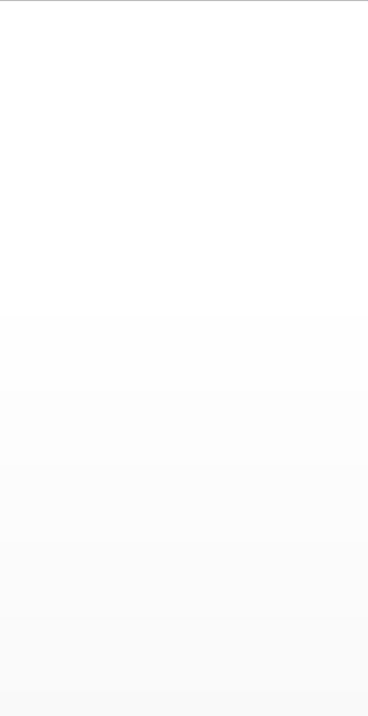
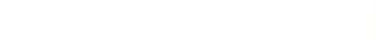
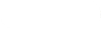
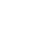
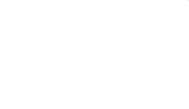
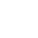
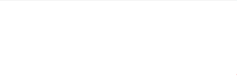
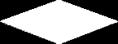
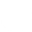
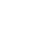
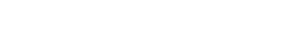
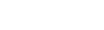
inicio
1
2
NO
1
¿Se elimino el PNC?
SI
3
FIN

Identifica y registra SNC en el FO-TESCo-30, envia al SGC para s siguiente y libración.
RESPONSABLE DEL SISTEMA DE GESTION DE CALIDAD
Responsable de Subproceso
Control de Salidas No Conformes
Cierra las acciones tomadas y concluye el procedimiento
Atiende y resuelve, si fuera el caso , la liberación de SNC.
Supervisa, da seguimiento y evalúalas acciones tomadas, de acuerdo al procedimiento para acciones correctivas PO-CA-TESCo-05

MEDICION:

META 95%

TOTAL DE SALIDAS NO CONFORMES RESUELTO / TOTAL DE SALIDAS NO CONFORMES DETECTADAS * 100

CURSOS IMPARTIDOS / CURSO
S PROGRAMADOS * 100

